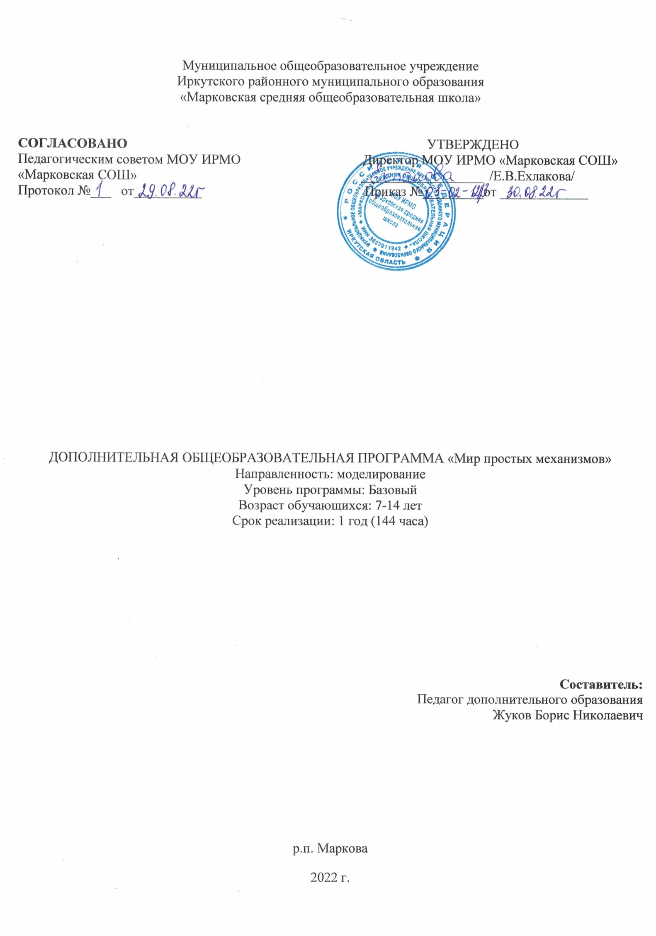

**Пояснительная записка**

Программа курса внеурочной деятельности «Мир простых механизмов» соответствует требованиям ФГОС. Жизнь современных детей протекает в быстро меняющемся мире, который предъявляет серьезные требования к ним.

Курс «Мир простых механизмов» является межпредметным модулем, где дети комплексно используют свои знания. Межпредметные занятия опираются на естественный интерес к разработке и постройке различных механизмов. Разнообразие конструкторов Лего позволяет заниматься с учащимися разного возраста и по разным направлениям: 1.конструирование; 2.программирование;

3.моделирование физических процессов и явлений.

В основе курса лежит целостный образ окружающего мира, который преломляется через результат деятельности учащихся. Конструирование как учебный предмет является комплексным и интегративным по своей сути, он предполагает реальные взаимосвязи практически со всеми предметами начальной школы.

Занятия по конструированию главным образом направлены на развитие изобразительных, словесных, конструкторских способностей. Все эти направления тесно связаны, и один вид творчества не исключает развитие другого, а вносит разнообразие в творческую деятельность.

Каждый ребенок, участвующий в работе по выполнению предложенного задания, высказывает свое отношение к выполненной работе, рассказывает о ходе выполнения задания, о назначении выполненного проекта.

Тематический подход объединяет в одно целое задания из разных областей. Работая над тематической моделью, ученики не только пользуются знаниями, полученными на уроках математики, окружающего мира, изобразительного искусства, но и углубляют их:

**Направленность программы**

Настоящий курс предлагает использование образовательных конструкторов

LEGO и аппаратно-программного обеспечения как инструмента для обучения школьников конструированию, моделированию и компьютерному управлению на занятиях Лего-конструирования.

**Актуальность программы**

Работа с образовательными конструкторами LEGO-9686 позволяет школьникам в форме познавательной игры узнать многие важные идеи и развить необходимые в дальнейшей жизни навыки. При построении модели затрагивается множество проблем из разных областей знания - от теории механики до психологии, - что является вполне естественным.

Очень важным представляется тренировка работы в коллективе и развитие самостоятельного технического творчества. Простота в построении модели в сочетании с большими конструктивными возможностями конструктора позволяют детям в конце урока увидеть сделанную своими руками модель, которая выполняет поставленную ими же самими задачу.

Изучая простые механизмы, ребята учатся работать руками (развитие мелких и точных движений), развивают элементарное конструкторское мышление, фантазию, изучают принципы работы многих механизмов.

**Педагогическая целесообразность**

Объясняется формированием высокого интеллекта через мастерство. Целый ряд специальных заданий на наблюдение, сравнение, домысливание, фантазирование служат для достижения этого. Программа направлена на то, чтобы через труд приобщить детей к творчеству. Важно отметить, что компьютер используется как средство управления моделью; его использование направлено на составление управляющих алгоритмов для собранных моделей.

Учащиеся получают представление об особенностях составления программ управления, автоматизации механизмов, моделировании работы систем.

**Принцип построения программы**

На занятиях создана структура деятельности, создающая условия для творческого развития воспитанников на различных возрастных этапах и предусматривающая их дифференциацию по степени одаренности. Основные дидактические принципы программы: доступность и наглядность, последовательность и систематичность обучения и воспитания, учет возрастных и индивидуальных особенностей детей. Обучаясь по программе, дети проходят путь от простого к сложному, с учетом возврата к пройденному материалу на новом, более сложном творческом уровне.

**Цели**

1. Организация занятости школьников во внеурочное время.
2. Введение школьников в сложную среду конструирования с использованием информационных технологий;
3. Всестороннее развитие личности учащегося:

-развитие навыков конструирования; -развитие логического мышления;

-мотивация к изучению наук естественно-научного цикла.

**Задачи**

1. Ознакомление с основными принципами механики;
2. Развитие умения работать по предложенным инструкциям;
3. Развитие умения творчески подходить к решению задачи;
4. Развитие умения довести решение задачи до работающей модели;
5. Развитие умения излагать мысли в четкой логической последовательности, отстаивать свою точку зрения, анализировать

ситуацию и самостоятельно находить ответы на вопросы путем логических рассуждений.

1. Развитие умения работать над проектом в команде, эффективно распределять обязанности.
2. Подготовка к соревнованиям по Лего-конструированию.

**Режим занятий**

Занятия проводятся 2 раз в неделю. по 2 часа

**Обеспечение программы**

Для эффективности реализации программы занятий «Мир простых механизмов » необходимо дидактическое обеспечение:

1. Лего-конструкторы «LEGO educations
2. Персональный компьютер.

**Формы занятий**

Одно из главных условий успеха обучения детей и развития их творчества - это индивидуальный подход к каждому ребенку. Важен и принцип обучения и воспитания в коллективе. Он предполагает сочетание коллективных, групповых, индивидуальных форм организации на занятиях. Коллективные задания вводятся в программу с целью формирования опыта общения и чувства коллективизма.

**Предполагаемые результаты и критерии их оценки**

Главным результатом реализации программы является создание каждым ребенком своего оригинального продукта, а главным критерием оценки ученика является не столько его талантливость, сколько его способность трудиться, способность упорно добиваться достижения нужного результата, ведь овладеть всеми секретами искусства может каждый, по-настоящему желающий этого ребенок.

**В конце обучения**

**ученик будет знать:**

* Закономерности конструктивного строения изображаемых предметов;
* Различные приёмы работы с конструктором Лего;
* **ученик научится:**
* Работать в группе;
* Решать задачи практического содержания;
* Моделировать и исследовать процессы;
* Переходить от обучения к учению;

**ученик сможет решать следующие жизненно-практические задачи:**

* Совместно обучаться школьникам в рамках одной бригады;
* Распределять обязанности в своей бригаде;
* Проявлять повышенное внимание культуре и этике общения;
* Проявлять творческий подход к решению поставленной задачи;
* Создавать модели реальных объектов и процессов;
* **ученик способен проявлять следующие отношения:**
* Проявлять интерес к обсуждению выставок собственных работ.
* Слушать собеседника и высказывать свою точку зрения;
* Предлагать свою помощь и просить о помощи товарища;
* Понимать необходимость добросовестного отношения к общественно-полезному труду и учебе.

**Личностные, метапредметные и предметные результаты освоения**

*Личностными результатами* изучения кружка «Мир простых механизмов» является

формирование следующих умений:

• оценивать жизненные ситуации (поступки, явления, события) с точки зрения собственных ощущений (явления, события), в предложенных ситуациях отмечать конкретные поступки, которые можно оценить как хорошие или плохие;

* называть и объяснять свои чувства и ощущения, объяснять своё отношение к поступкам с позиции общечеловеческих нравственных ценностей;
* самостоятельно и творчески реализовывать собственные замыслы *Метапредметнымирезультатами* изучения курса «Мир простых механизмов» является формирование следующих универсальных учебных действий (УУД): **Познавательные УУД:**
* определять, различать и называть детали конструктора,
* конструировать по условиям, заданным взрослым, по образцу, по чертежу, по заданной схеме и самостоятельно строить схему.
* ориентироваться в своей системе знаний: отличать новое от уже известного.
* перерабатывать полученную информацию: делать выводы в результате совместной работы всего класса, сравнивать и группировать предметы и их образы;

**Регулятивные УУД:**

* уметь работать по предложенным инструкциям.
* умение излагать мысли в четкой логической последовательности, отстаивать свою точку зрения, анализировать ситуацию и самостоятельно находить ответы на вопросы путем логических рассуждений.
* определять и формулировать цель деятельности на занятии с помощью учителя;

**Коммуникативные УУД:**

* уметь работать в паре и в коллективе; уметь рассказывать о постройке.
* уметь работать над проектом в команде, эффективно распределять обязанности.

**Формы подведения итогов реализации дополнительной образовательной программы**

Организация выставки лучших работ. Представлений собственных моделей

**Ожидаемый результат** (учащиеся должны знать и уметь):

1. Знание основных принципов механизмов
2. Умение работать по предложенным инструкциям.
3. Умения творчески подходить к решению задачи.
4. Умения довести решение задачи до работающей модели.
5. Умение излагать мысли в четкой логической последовательности, отстаивать свою точку зрения, анализировать ситуацию и самостоятельно находить ответы на вопросы путем логических рассуждений
6. Умение работать над проектом в команде, эффективно распределять обязанности.

**Содержание программы (144 ч)**

Первый год обучения, 144 часа

* Вводное занятие, техника безопасности,Введение в робототехнику (количество часов – 8);
* Знакомство с ЛЕГО (количество часов – 4);
* Набор «LEGO education 9686»Детали Lego 9686 и механизмы (количество часов – 16);
* Легоконструирование схематичное, Сборка моделей Lego 9686 (количество часов – 16);
* Сборка моделей «Механические конструкции» (количество часов – 54)
* Сборка моделей «Технология и физика» (количество часов – 20);
* Работа над проектами защита проектов (количество часов – 18);
* Итоговое занятие (количество часов – 2).

**Учебно-методические средства обучения**

1.Учебно-наглядные пособия:

* схемы, образцы и модели;
* иллюстрации, картинки с изображениями предметов и объектов;
* мультимедиаобъекты по темам курса;
* фотографии.

2. Оборудование:

* тематические наборы конструктора Лего;
* компьютер;
* проектор

**Электронно-программное обеспечение:**

• специализированные цифровые инструменты учебной деятельности (компьютерные программы);

**Технические средства обучения:**

* компьютер с учебным программным обеспечением;
* демонстрационный экран;
* цифровой фотоаппарат;
* сканер, ксерокс и цветной принтер

**Календарно-тематическое планирование**

|  |  |  |  |  |  |
| --- | --- | --- | --- | --- | --- |
|  | ***№*** | ***Раздел, тема*** | ***Количество часов*** | | |
| ***№***  ***п/п*** | ***№ п/т*** |  | всего | теория | практика |
| 1 |  | ***Вводное занятие*** | **2** | **1** | **1** |
|  | 1 | *Цели и задачи программы* |  |  |  |
|  |  | ***Введение в робототехнику*** |  |  |  |
| 2 | 1 | История развития робототехники | 2 | 1 | 1 |
| 3 | 2 | Устройство персонального компьютера | 2 | 1 | 1 |
| 4 | 3 | Алгоритм программирования | 2 | 1 | 1 |
|  |  | ***Итого*** | **6** | **3** | **3** |
|  |  | ***Конструктор Lego 9686*** |  |  |  |
| 5 | 1 | Набор конструктора Lego 9686 | 2 | 1 | 1 |
| 6 | 2 | Составные части конструктора Lego 9686 | 2 | 1 | 1 |
|  |  | ***Итого*** | **4** | **2** | **2** |
|  |  | ***Детали Lego 9686 и механизмы*** |  |  |  |
| 7 | 1 | Мотор | 2 | 1 | 1 |
| 8 | 2 | Зубчатые колеса, повышающая и понижающая передачи | 8 | 1 | 7 |
| 9 | 3 | Ременная передача | 2 | 1 | 1 |
| 10 | 4 | Червячная передача | 2 | 1 | 1 |
| 11 | 5 | Кулачковая и рычажная передачи | 2 | 1 | 1 |
|  |  | ***Итого*** | **16** | **5** | **11** |
|  |  | ***Сборка моделей Lego 9686*** |  |  |  |
| 12 | 1 | Сборка рычага | 4 | 1 | 3 |
| 13 | 2 | Сборка рычажных весов | 4 | 1 | 3 |
| 14 | 3 | Сборка башенного крана | 4 | 1 | 3 |
| 15 | 4 | Сборка механизма наклонной плоскости | 4 | 1 | 3 |
|  |  | ***Итого*** | **16** | **4** | **12** |
|  |  | ***Сборка моделей .*** |  |  |  |
| 16 | 1 | Сборка модели пандуса | 2 | 1 | 1 |
| 17 | 2 | Сборка модели катапульты | 2 | 1 | 1 |
| 18 | 3 | Сборка модели «ручная тележка» | 2 |  |  |
| 19 | 4 | Сборка модели «лебедка» | 2 |  |  |
| 20 | 5 | Сборка модели «карусель» | 2 |  |  |
| 21 | 6 | Сборка модели «Наблюдательная вышка» | 2 |  |  |
| 22 | 7 | Сборка модели «мост» | 2 |  |  |
| 23 | 8 | Сборка сборка «Подъемный кран» | 3 |  |  |
| 24 | 9 | Сборка модели «Рыба» | 2 |  |  |
| 25 | 10 | Сборка модели «Вертолет» | 3 |  |  |
| 26 | 11 | Сборка модели «Паук» | 2 |  |  |
| 27 | 12 | Сборка модели «Грузовик для переработки отходов» | 2 |  |  |
| 28 | 13 | Сборка модели «Мусоровоз» | 3 |  |  |
| 29 | 14 | Сборка модели «Роботизированная рука» | 2 |  |  |
| 30 | 15 | Сборка модели «Захват» | 2 |  |  |
| 31 | 16 | Сборка модели «Змея» | 2 |  |  |
| 32 | 17 | Сборка модели «Гусеница» | 2 |  |  |
| 33 | 18 | Сборка модели «Богомол» | 2 |  |  |
| 34 | 19 | Сборка модели «Устройство оповещения» | 2 |  |  |
| 35 | 20 | Сборка модели «Мост» | 2 |  |  |
| 36 | 21 | Сборка модели «Рулевой механизм» | 2 |  |  |
| 37 | 22 | Сборка модели «Вилочный подъемник» | 3 |  |  |
| 38 | 23 | Сборка модели «Снегоочиститель» | 2 |  |  |
| 39 | 24 | Сборка модели «Трал» | 2 |  |  |
| 40 | 25 | Сборка модели «Очиститель моря» | 2 |  |  |
|  |  | Итого | 54 | 25 | 25 |
|  |  | Сборка моделей Lego «Технология и физика» |  |  |  |
| 41 | 1 | Сборка модели «Уборочная машина» | 2 | 1 | 1 |
| 42 | 2 | Сборка модели «Свободное качение» | 2 | 1 | 1 |
| 43 | 3 | Сборка модели «Механический молоток» | 2 | 1 | 1 |
| 44 | 4 | Сборка модели «Измерительная тележка» | 2 | 1 | 1 |
| 45 | 5 | Сборка модели «Почтовые весы» | 2 | 1 | 1 |
| 46 | 6 | Сборка модели «Таймер» | 2 | 1 | 1 |
| 47 | 7 | Сборка модели «Ветряк» | 2 | 1 | 1 |
| 48 | 8 | Сборка модели «Буер» | 2 | 1 | 1 |
| 49 | 9 | Сборка модели «Инерционная машина» | 2 | 1 | 1 |
| 50 | 10 | Сборка модели «Тягач» | 2 | 1 | 1 |
|  |  | Итого | 20 | 10 | 10 |
|  |  | Работа над проектами | 18 | 1 | 17 |
|  |  | Итоговое занятие | 2 | - | 2 |
|  |  | Итого часов: | 144 | 52 | 92 |
|  |  |  |  |  |  |

**Список используемой литературы**

Интернет-ресурсы:

1. <http://9151394.ru/?fuseaction=proj.lego>
2. <http://9151394.ru/index.php?fuseaction=konkurs.konkurs>
3. <http://www.lego.com/education/>
4. <http://www.wroboto.org/>
5. <http://www.roboclub.ru/>
6. <http://robosport.ru/>
7. <http://lego.rkc-74.ru/>
8. <http://legoclab.pbwiki.com/>
9. <http://www.int-edu.ru/>

**Информационное обеспечение:**

1. <http://learning.9151394.ru/course/view.php?id=17>
2. <http://do.rkc-74.ru/course/view.php?id=13>
3. <http://robotclubchel.blogspot.com/>
4. <http://legomet.blogspot>.